|  |
| --- |
| 说明书摘要 |

本实用新型公开了一种无弹簧无阀杆的止回阀，其包括：阀体，所述阀体为止回阀的主体支撑结构；所述阀体内固定设置有定位轴；所述定位轴上连接有两个阀瓣；两个所述阀瓣能够绕着定位轴转动；所述定位轴上还设置有用于限制阀瓣转动位置的定位块。本实用新型的一种无弹簧无阀杆的止回阀，结构简单，使用寿命长。本实用新型的止回阀取消了弹簧止回结构，通过回流的液体冲击阀瓣以及阀瓣的自重，完成止回的功能，且因为取消了弹簧止回结构，从而使得本止回阀的使用寿命更长；本实用新型的止回阀取消了阀杆结构，通过定位块进行限制阀瓣的转动位置，降低了因阀杆结构损坏而造成的止回阀失效，使得本止回阀的止回功能更加可靠。

|  |
| --- |
| 摘要附图 |

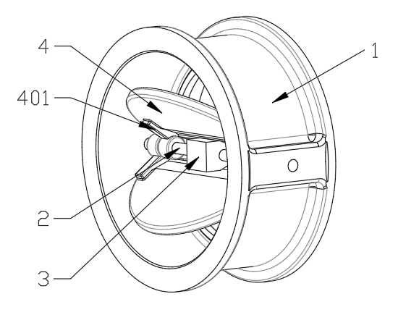

|  |
| --- |
| 权利要求书 |

1、一种无弹簧无阀杆的止回阀，其包括：阀体（1），其特征在于：

所述阀体（1）为止回阀的主体支撑结构；

所述阀体（1）内固定设置有定位轴（2）；

所述定位轴（2）上连接有两个阀瓣（4）；

两个所述阀瓣（4）能够绕着定位轴（2）转动；

所述定位轴（2）上还设置有用于限制阀瓣（4）转动位置的定位块（3）。

2、根据权利要求1所述的一种无弹簧无阀杆的止回阀，其特征在于：

所述阀体（1）为上下两端通透的圆柱形筒状结构。

3、根据权利要求2所述的一种无弹簧无阀杆的止回阀，其特征在于：

所述定位轴（2）穿过阀体（1）圆形截面的圆心。

4、根据权利要求1所述的一种无弹簧无阀杆的止回阀，其特征在于：

所述定位块（3）套接于定位轴（2）上，且位于两个阀瓣（4）之间。

5、根据权利要求4所述的一种无弹簧无阀杆的止回阀，其特征在于：

所述定位块（3）靠近阀瓣（4）的一侧为半圆柱形；

所述定位块（3）远离阀瓣（4）的一侧为四棱柱形。

6、根据权利要求1所述的一种无弹簧无阀杆的止回阀，其特征在于：

所述阀瓣（4）为半圆形，两个阀瓣（4）能够拼接成为一个完整的圆形，且所述圆形的直径与阀体（1）的内径相同。

7、根据权利要求6所述的一种无弹簧无阀杆的止回阀，其特征在于：

每个所述阀瓣（4）上均设置有阀瓣加强筋（401）。

8、根据权利要求7所述的一种无弹簧无阀杆的止回阀，其特征在于：

所述阀瓣加强筋（401）的其中一端固定连接在阀瓣（4）上；

所述阀瓣加强筋（401）的另一端构造为圆环状且套接于定位轴（2）上。

9、根据权利要求8所述的一种无弹簧无阀杆的止回阀，其特征在于：

所述阀瓣（4）通过阀瓣加强筋（401）的另一端套接于定位轴（2）上，从而能够绕着定位轴（2）转动。

|  |
| --- |
| 说明书 |

一种无弹簧无阀杆的止回阀

**技术领域**

本实用新型属于止回阀技术领域，具体涉及一种无弹簧无阀杆的止回阀。

**背景技术**

在工业管道中，为了防止管道内介质倒流引起动力泵的损坏，往往在动力泵的出口设计安装止回阀，止回阀是指启闭件为圆形阀瓣并靠自身重量及介质压力产生动作来阻断介质倒流的一种阀门。

双瓣止回阀是止回阀的其中一种，其具有体积小、重量轻的特点，其阀瓣关闭快速，水锤压力小，可应用场景多样，安装方便，动作灵敏，密封性能好，因此得到了广泛的应用。

然而，双瓣止回阀的结构内部存在弹簧等易损部件，弹簧与阀杆动作时，相互摩擦，存在结构磨损，容易造成断裂，同时弹簧疲劳断裂的情况也时有发生，极易造成双瓣止回阀功能失效等情况的发生，为生产生活带来了极大的不便，也造成了巨大的损失。

**实用新型内容**

为解决现有技术中存在的不足，本实用新型的目的在于，提供一种无弹簧无阀杆的止回阀。

本实用新型采用如下的技术方案：

一种无弹簧无阀杆的止回阀，其包括：阀体，所述阀体为止回阀的主体支撑结构；所述阀体内固定设置有定位轴；所述定位轴上连接有两个阀瓣；两个所述阀瓣能够绕着定位轴转动；所述定位轴上还设置有用于限制阀瓣转动位置的定位块。

作为本实用新型的一种优选实施方式，所述阀体为上下两端通透的圆柱形筒状结构。

作为本实用新型的一种优选实施方式，所述定位轴穿过阀体圆形截面的圆心。

作为本实用新型的一种优选实施方式，所述定位块套接于定位轴上，且位于两个阀瓣之间。

作为本实用新型的一种优选实施方式，所述定位块靠近阀瓣的一侧为半圆柱形。

作为本实用新型的一种优选实施方式，所述定位块远离阀瓣的一侧为四棱柱形。

作为本实用新型的一种优选实施方式，所述阀瓣为半圆形，两个阀瓣能够拼接成为一个完整的圆形，且所述圆形的直径与阀体的内径相同。

作为本实用新型的一种优选实施方式，每个所述阀瓣上均设置有阀瓣加强筋。

作为本实用新型的一种优选实施方式，所述阀瓣加强筋的其中一端固定连接在阀瓣上。

作为本实用新型的一种优选实施方式，所述阀瓣加强筋的另一端构造为圆环状且套接于定位轴上。

作为本实用新型的一种优选实施方式，所述阀瓣通过阀瓣加强筋的另一端套接于定位轴上，从而能够绕着定位轴转动。

与现有技术相比，本实用新型的有益效果在于：

本实用新型的一种无弹簧无阀杆的止回阀，结构简单，使用寿命长。本实用新型的止回阀取消了弹簧止回结构，通过回流的液体冲击阀瓣以及阀瓣的自重，完成止回的功能，且因为取消了弹簧止回结构，从而使得本止回阀的使用寿命更长；本实用新型的止回阀取消了阀杆结构，通过定位块进行限制阀瓣的转动位置，降低了因阀杆结构损坏而造成的止回阀失效，使得本止回阀的止回功能更加可靠。

**附图说明**

图1是本实用新型的一种无弹簧无阀杆的止回阀的结构示意图；

图2是本实用新型的一种无弹簧无阀杆的止回阀的主视图；

图3是本实用新型的一种无弹簧无阀杆的止回阀的侧面剖面图；

图中：

1-阀体；

2-定位轴；

3-定位块；

4-阀瓣；

401-阀瓣加强筋。

**具体实施方式**

为使本实用新型的目的、技术方案和优点更加清楚，下面将结合本实用新型实施例中的附图，对本实用新型的技术方案进行清楚、完整地描述。本申请所描述的实施例仅仅是本实用新型一部分的实施例，而不是全部实施例。基于本实用新型精神，本领域普通技术人员在没有作出创造性劳动前提下所获得的有所其它实施例，都属于本实用新型的保护范围。

图1是本实用新型的一种无弹簧无阀杆的止回阀的结构示意图；图2是本实用新型的一种无弹簧无阀杆的止回阀的主视图；图3是本实用新型的一种无弹簧无阀杆的止回阀的侧面剖面图。如图1至图3所示，本实用新型的一种无弹簧无阀杆的止回阀主要包括阀体1。

阀体1优选为止回阀的主体支撑结构，阀体1内固定设置有定位轴2，定位轴2上连接有两个阀瓣4，两个阀瓣4能够绕着定位轴2转动，定位轴2上还设置有用于限制阀瓣4转动位置的定位块3。

阀体1优选为上下两端通透的圆柱形筒状结构，其两端能够连接到管道上，用于起到止回的功能。

定位轴2穿过阀体1圆形截面的圆心。

定位块3套接于定位轴2上，且位于两个阀瓣4之间。

定位块3靠近阀瓣4的一侧为半圆柱形，定位块3远离阀瓣4的一侧为四棱柱形，使得阀瓣4能够绕着半圆柱形一侧旋转，而四棱柱形一侧则可以限制阀瓣4的转动角度。

阀瓣4为半圆形，两个阀瓣4能够拼接成为一个完整的圆形，且圆形的直径与阀体1的内径相同，使得阀瓣4能够将阀体1的内部严密完整地堵住，以起到止回功能。

每个阀瓣4上均设置有阀瓣加强筋401。

阀瓣加强筋401的其中一端固定连接在阀瓣4上，阀瓣加强筋401的另一端构造为圆环状且套接于定位轴2上。

阀瓣4通过阀瓣加强筋401的另一端套接于定位轴2上，从而能够绕着定位轴2转动。

本实用新型的一种无弹簧无阀杆的止回阀，结构简单，使用寿命长。本实用新型的止回阀取消了弹簧止回结构，通过回流的液体冲击阀瓣以及阀瓣的自重，完成止回的功能，且因为取消了弹簧止回结构，从而使得本止回阀的使用寿命更长；本实用新型的止回阀取消了阀杆结构，通过定位块进行限制阀瓣的转动位置，降低了因阀杆结构损坏而造成的止回阀失效，使得本止回阀的止回功能更加可靠。

最后应当说明的是：以上实施例仅用以说明本实用新型的技术方案而非对其限制，尽管参照上述实施例对本实用新型进行了详细的说明，所属领域的普通技术人员应当理解：依然可以对本实用新型的具体实施方式进行修改或者等同替换，而未脱离本实用新型精神和范围的任何修改或者等同替换，其均应涵盖在本实用新型的权利要求保护范围之内。

|  |
| --- |
| 说明书附图 |



**图1**

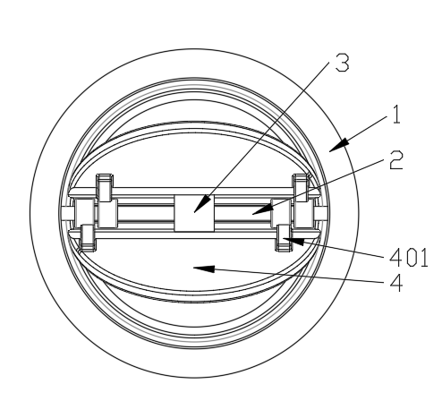

**图2**

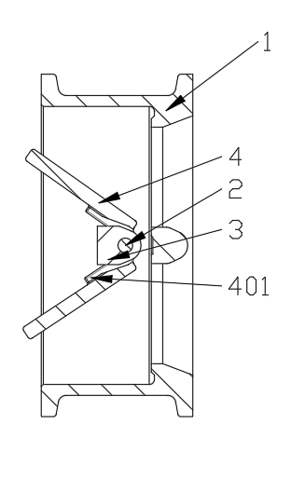

**图3**